

ユダ1:3～7 愛する人々。私はあなたがたに、私たちがともに受けている救いについて手紙を書こうとして、あらゆる努力をしていましたが、聖徒にひとたび伝えられた信仰のために戦うよう、あなたがたに勧める手紙を書く必要が生じました。(3) また、ソドム、ゴモラおよび周囲の町々も彼らと同じように、好色にふけり、不自然な肉欲を追い求めたので、永遠の火の刑罰を受けて、みせしめにされています。(7)

1. ユダヤ人の妨げがありました
(1) ユダヤ人は神様が選ばれた選民だという思想がありました
(2) ユダヤ人の信仰は律法がありました
(3) ユダヤ人の迫害がありました
1) イエス様を十字架につけました マタイ28:1～15
2) 初代教会を迫害しました 使徒8:1～3
3) パウロを迫害しました 使徒17:1～9

2. ローマの迫害がありました 黙2:1～10
－10人の皇帝が250年間、福音を知る者と国を迫害しました

3. あちこちで異端が初代教会を迫害しました（霊知主義） ユダ1:3～7
(1) 霊的なことだけを強調する不健全神秘主義です
(2) 肉で来られたキリストを否認しました ユダ1:8
(3) 肉は悪いものであると強調しました ユダ1:16


タイトル：
せいしょかしょ：
メッセージ：
いのりの かだい（じっせんする こと）：

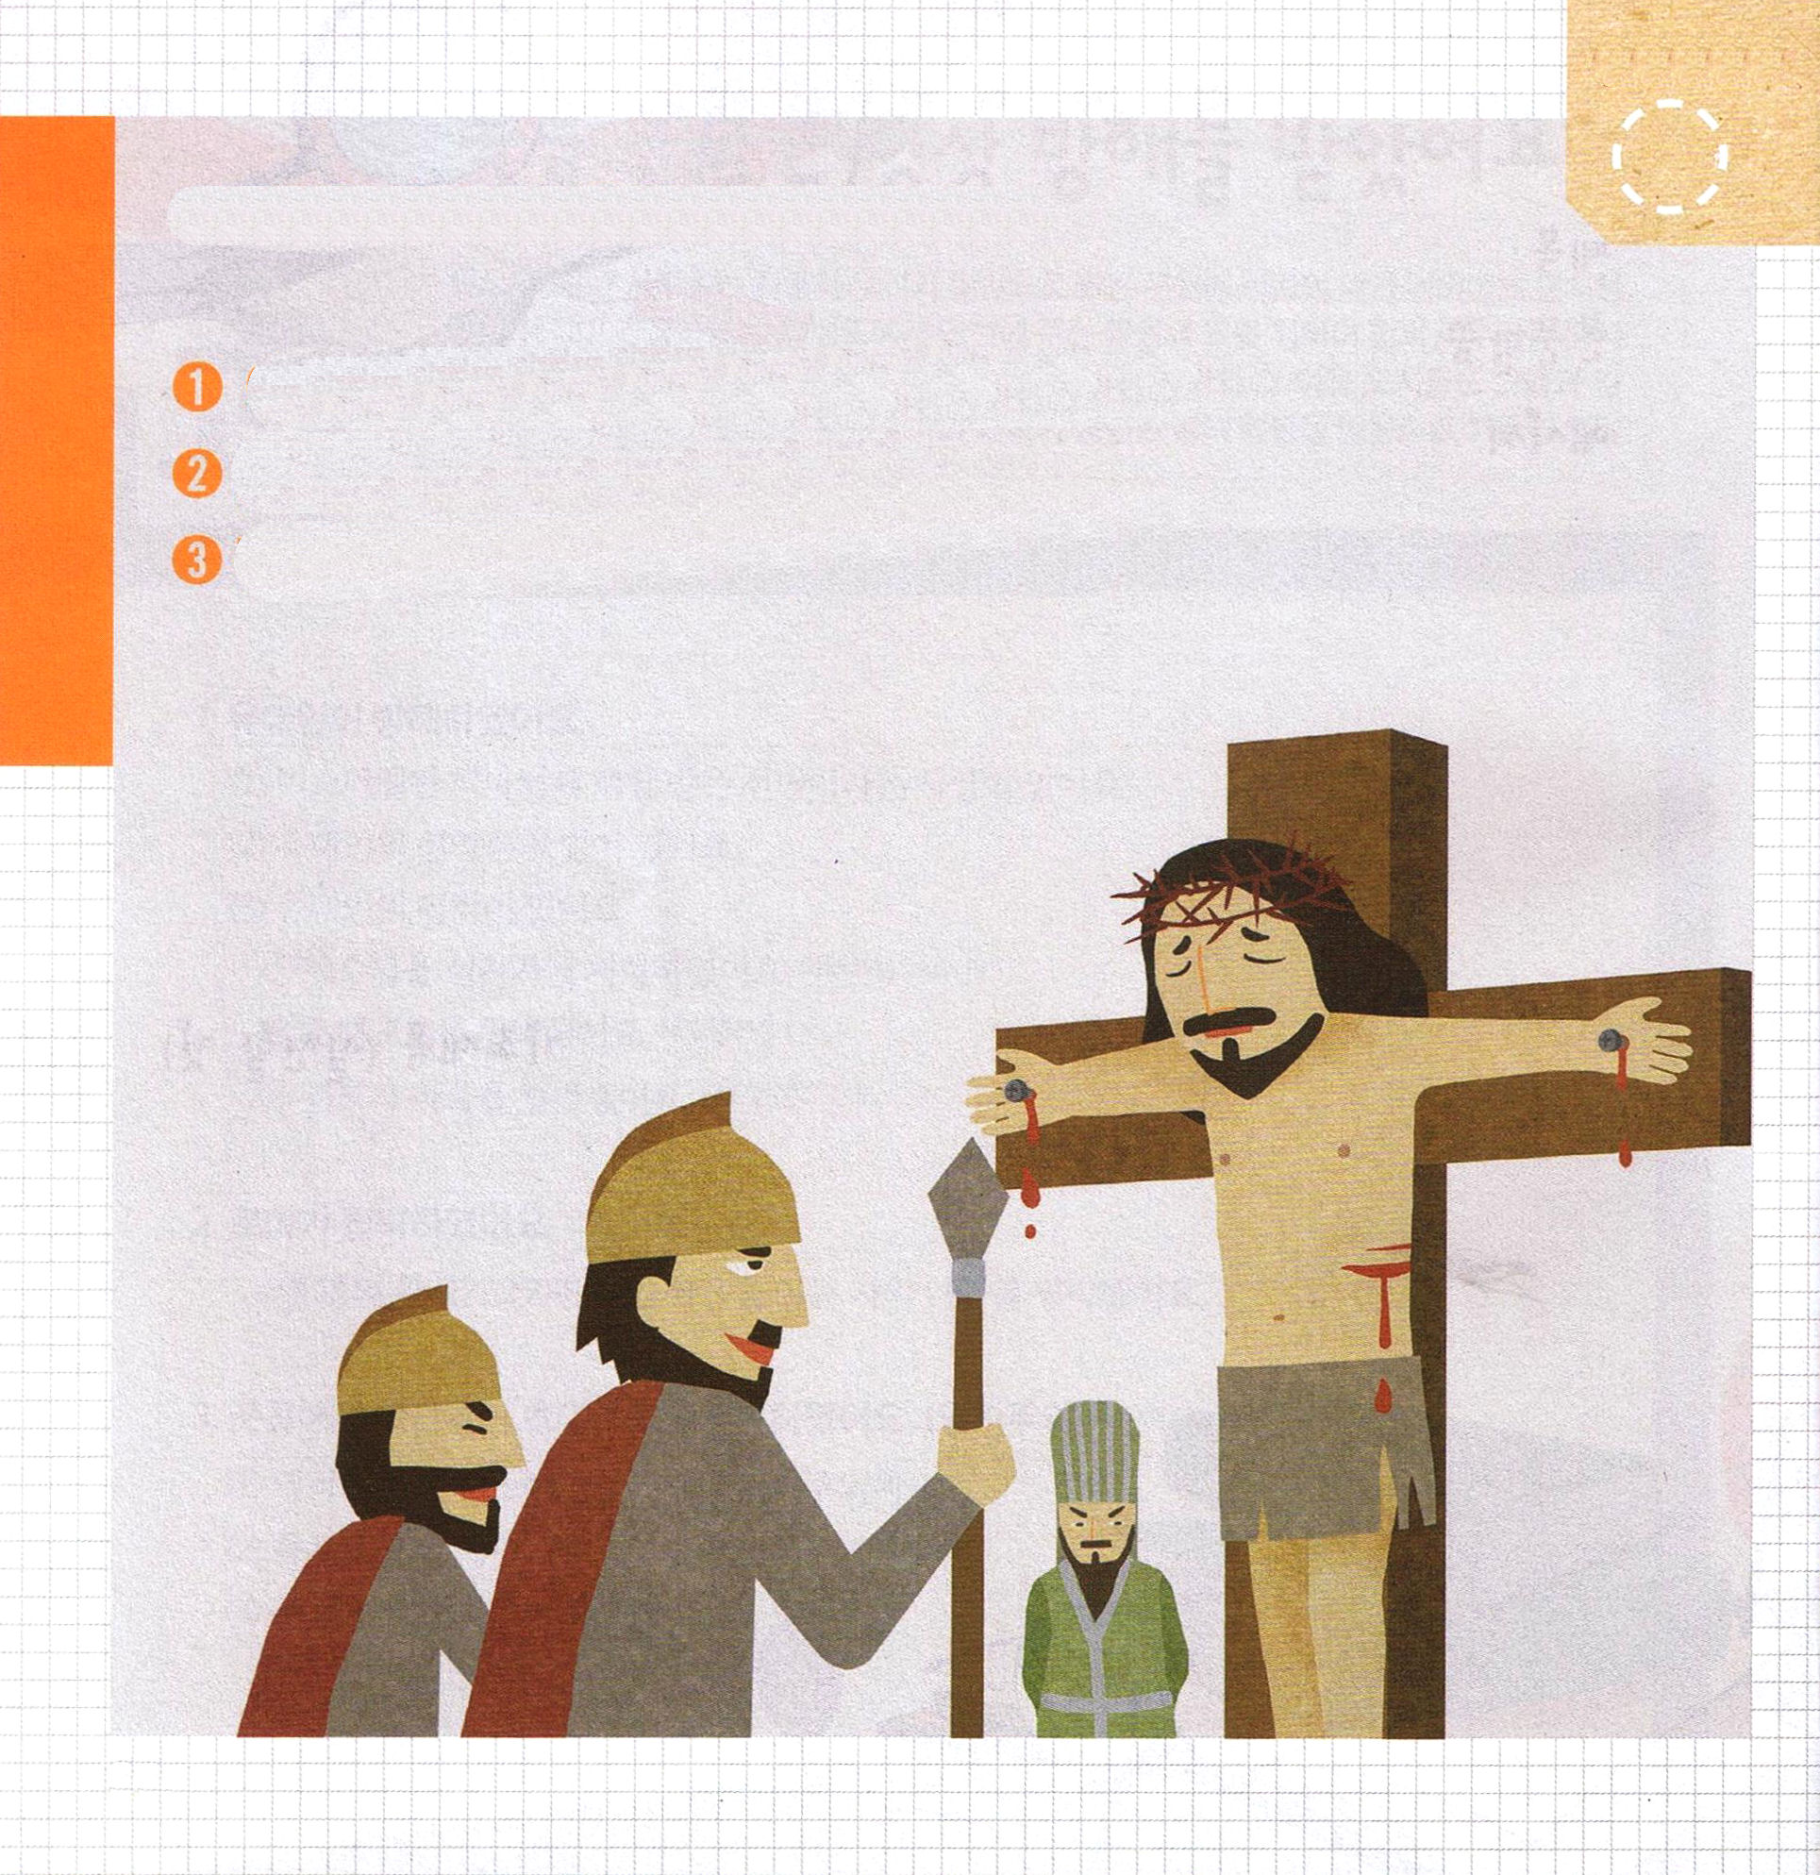


ユダヤ人は どのように ふくいんを さまたげましたか

イエスさまを （ ）に つけました（マタイ28:1～15）
（ ）を はくがいしました （しと8:1～3）
でんどうしゃ （ ）を はくがいしました（しと17:1～9）



1. 福音からはずれた不健全な神秘を強調します
(1)不健全な神秘主義とはなんでしょうか
①福音よりは体験を優先します
②みことばよりは夢と幻を重要に考えます
③伝道よりは神秘運動を重要に考えます
(2) 本人に来る霊的問題が解決されない結果がもたらされます
(3) 社会問題として不法な問題が多く起きます

2. 時限付終末論を主張します
(1) はじまりは、幻を見る特別な体験をします
(2) 内容は、イエスの再臨の期日と時間と啓示を知らせます
(3) 結果は、世と断絶する社会問題を起こします

3. 福音から外れた復興運動をしています
(1) 病人のいやしを口実にして、他の体験による福音離脱を誘導します
(2) 異常な奇跡を強調して誘惑します

タイトル：
せいしょかしょ：
メッセージ：
いのりの かだい（じっせんする こと）：

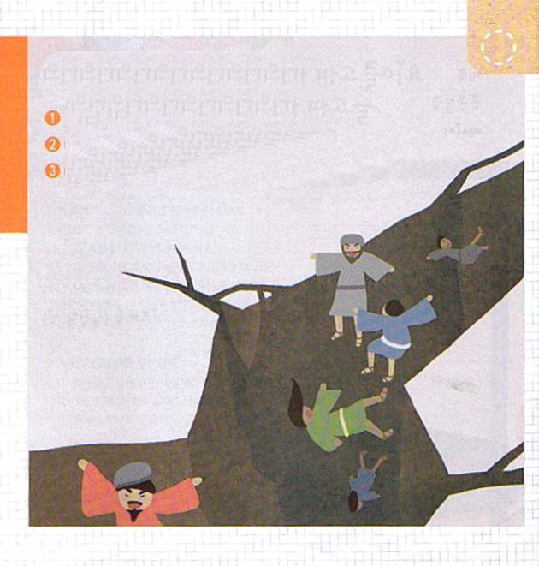

ふけんぜん しんぴしゅぎ とは なんですか

ふくいんより（ ）を ゆうせんします
（ ）より ゆめや まぼろしを じゅうように かんがえます
（ ）より しんぴうんどうを じゅうように かんがえます

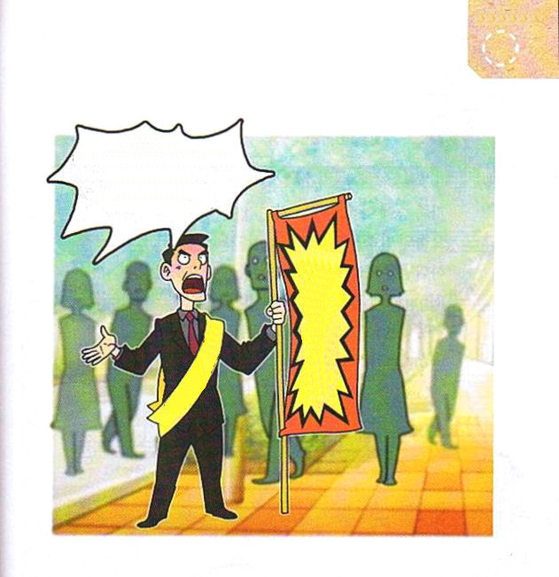
じげんつき しゅうまつろんを いうひとが みちで うその
ふくいんを つたえて います。
えを みて わたしは どんな しんこうを もっているのか
パパとママと いっしょに はなしあって みましょう。

みなさん！!!
かみさまは ここに けいじを
みせてくださいました。
＊がつ ＊にちに イエスさまが
この ちに こられます！



1. ニューエイジ（New Age）団体です
(1) 彼らが信じているのは「神様のようになれる」ということです
(2) 教える内容は、イエス・キリストは救い主になれないと主張します
(3) 彼らの目標は、サタンを崇拝する（悪霊に取りつかれる）ことです

2. フリーメイソン（Free Mason）運動です
(1) 立派なことをたくさんする団体として知られています
(2) 人材を育てて、立派な人々の組織をもって社会に奉仕しています
(3) キリストの唯一性を反対し、特別な体験をする団体です

3. 第2のバベル塔運動です
(1) 1927年頃に映画、音楽、漫画などで本格化されました
(2) サタン崇拝 (悪霊文化活動)をします
(3) 若者の心を奪う多くのメディア戦略を広げています

タイトル：
せいしょかしょ：
メッセージ：
いのりの かだい（じっせんする こと）：

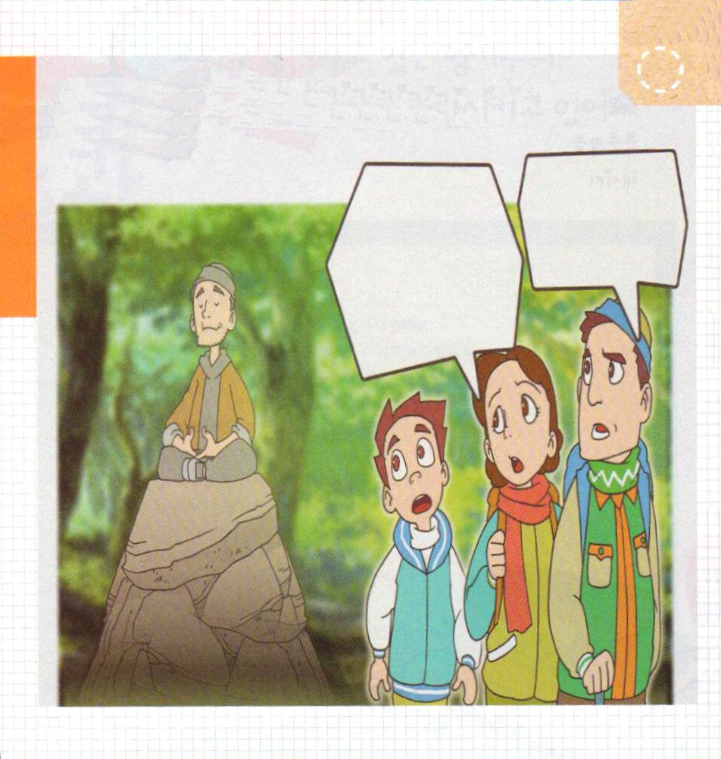

かみさまでは ない ほかの ことを いのっている ひとに
であった でんどうしゃの かぞくは どんな
はなしを しているのかな？



レムナントが ふくいんで
せいふくしなければ ならない
３つの だんたいは
なにかな？



ユダ1:11
ああ。彼らはカインの道を行き、利益のためにバラムの迷いに陥り、コラのようにそむいて滅びました。

1. カインの道を行く者がたくさんいます
(1) アダムの息子で、アベルの兄です 創4:2
(2) 福音を知らない宗教人です。それで礼拝に失敗しました 創4:3～8
(3) アベルをねたんで殺しました。アベルは最初の殉教者です 創4:9～17

2. 利益のためにバラムの迷いに陥る指導者がたくさんいます
(1) バラムは利益のための偽りの預言者でした ヨシュア13:22
(2)モアブの王の言うとおりに、お金をもらってイスラエルをのろいました
民22:28～33
(3) イスラエルを犯罪に落としました 民25:1～9

3. コラのようにそむく者が、いまもたくさんいます
(1) 荒野でモーセにそむきました 民16:1～49
(2) イスラエルの民に心配事を与えて混乱に落としました
(3) 地が割れて死にました 民16:1～11

タイトル：
せいしょかしょ：
メッセージ：
いのりの かだい（じっせんする こと）：

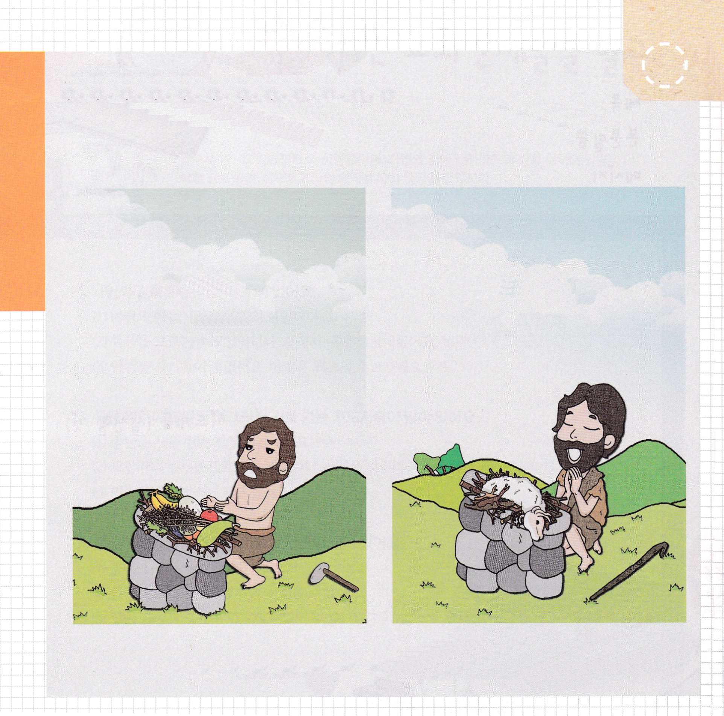


カインと アベルの れいはいを くらべてみて
わたしは イエスさまが しゅじんである れいはいを
ささげているのか かんがえて みましょう。

カインの アベルの
れいはい れいはい

（ ）のけいやくが （ ）のけいやくが
ない れいはい ある れいはい

ＷＣＣについて しろう
いまの きょうかいの
もんだいに ついて
はなしあって みよう

WCC:世界教会協議会(World Council of Churches)
全世界140ケ国にある349個の正教会とプロテスタント教会が共同の信仰告白をして、共同で宣教しながら、共同で地球社会に奉仕する世界最大のキリスト教連合体だ。復活されたイエス様の救いの意味とキリスト教の核心のみことばを否認するなど、他の宗教にも救いがあることをおもに主張する

（小学生の祈りの手帳2月24日より転載しました）

